Vrtání

Jak vrtat
Při montáži prvků EPS je nutno zvládnout správný postup vrtání do různých podkladů, za použití nářadí. Před samotným pracovním úkonem musíme provést různé přípravné úkony:

a) Zvolit typ vrtačky
Musíme vzít v úvahu materiál podkladu. Při vrtání musí být používány různé vrtáky a vrtací postupy podle typu materiálu. Při vrtání do sádrokartonu a pórobetonu nám může stačit běžný akumulátorový šroubovák. U klasického zdiva už potřebujete výkonnější příklepové vrtačky, na betonové stěny použijte vrtací kladivo. Jako základní pravidlo platí: čím silnější motor, tím větší rozsah použití.

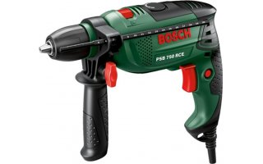

Příklepová vrtačka

b) Zvolit jaký typ vrtáku
Při výběru správného vrtáku je nutné znát druh, tvrdost a složení materiál, do kterého budeme vrtat. Vždy se snažíme vybrat vrták určený do materiálu, který budeme vrtat. Problém výběru nastane u plastů, gumy a různých elastických materiálů. Na plasty se žádné speciální vrtáky nevyrábí, proto se k jejich vrtání používají vrtáky do dřeva. Před vrtáním je nutno na vrtačce snížit otáčky motoru, aby se zabránilo tavení okrajů vrtaného materiálu (díry). Při vrtání hlubších děr do plastů je vhodné vrtat postupně a dělat kratší přestávky, aby otvor vychladl a vrtání bylo plynulé, bez otřepů na okrajích nebo zatavení vlivem teploty při vrtání.

Části vrtáku
1. S válcovou stopkou: - upínací část-stopka
- činná část-2 břity, fazetka, šroubovice
2. S kuželovou stopkou: - upínací část-unášeč, kužel, krček
- činná část-2 břity, fazetka, šroubovice

c) Jak držet vrtačku
V mnoha případech se vrtají díry kolmo k vrtané ploše. To znamená, že vrtačka musí být držena pokud možno svisle. Na menších součástkách, nebo na prknech a deskách, toho lze dosáhnout stojanem na vrtačku. Při montáži prvků EPS, pokud vrtáme do zdi, držíme vrtačku kolmo od oka. Pokud vrtáme ve dvojici, jeden může vrtat a druhý kontrolovat kolmost.
Vrtání pod úhlem je to složitější, ale existují různé pomocné pomůcky. Například položíme vedle vrtačky dřevěný špalík seříznutý na požadovaný úhel a řídíme sklon podle něj. Vrtačkou v žádném případě v díře neklepeme a nevytáčíme ze strany na stranu, ani na vrtačku netlačíme. Vrtání tím neurychlíme a spíše dojde ke zničení vrtáku. Na vrtačku lehce tlačíme pouze v případě vrtání do zdi příklepem.

d) Hloubka děr
Hloubku děr přeměřujeme několika způsoby. Při vrtání za použití stojanu si hloubku můžeme přímo nastavit. V nabídce jsou různé prstence, které se šroubují na vrták, nebo mají vrtačky v příslušenství měrné tyče, které se uchycují přímo na tělo vrtačky. Pokud ale nic z toho nemáme, můžeme si pomoci posuvným měřítkem (šuplérou), dřevěnou špejlí, pravítkem apod.

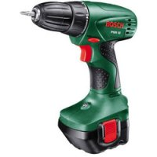
Jednorychlostní akušroubovák

Technologické zásady vrtání
1. Před vrtáním se musí narýsovat nebo viditelně označit středy otvorů, v případě
vrtání většího průměru otvoru se předvrtá i několikrát.
2. Počet otáček se volí dle průměru vrtáku a druhu vrtaného materiálu
3. Při vrtání se vrták i materiál ohřívá a při časově delším vrtání se vrták musí chladit
4. Navedení vrtáku musí být plynulé, náraz by měl za následek zlomení či ohnutí
vrtáku,případně protočení vrtáku ve sklíčidle vrtačky.
5. Před každým vrtáním zkontrolovat průměr vrtáku.
6. Odjehlování: Při vrtání může vzniknout na vrtaném objektu ostrá hrana nebo tzv.
otřep, který se odstraní vrtákem většího průměru a s tupějším úhlem špičky.
7. Vrtáky upínáme do vrtačky za použití kličky.
8. Při dovrtání je nutno snížit tlak na vrták, jinak vznikne velký a nepravidelný otřep.
9. Používáme vhodnou délku vrtáku s ohledem na tloušťku zdiva a délku hmoždinky.

Vrtání do různých materiálů

1) Vrtání do kovu

Při instalaci prvků EPS se můžeme setkat s vrtáním do kovových konstrukcí. Po naměření místa vrtání je vhodné udělat průbojníkem důlek uprostřed křížku, aby se vrták dobře chytil a neujížděl po materiálu. U vrtaného předmět je nutné dobré upnutí, pevné uchycení, protože vrták může mít tendenci se zaseknout (kousnout), zejména na konci vrtu a rukou není šance vrtačku udržet. Po naměření a kontrole uchycení předmětu, můžeme přistoupit k vlastnímu vrtání. Vrtáme kolmo (vrtání se sklonem se nedoporučuje z důvodu udržení vrtačky). Podle průměru materiálu děláme častější několika vteřinové přestávky na chlazení vrtáku a materiálu. Dobré je nechat při nich vrtačku běžet z důvodu rychlejšího ochlazení vrtáku.
Vyvrtaný otvor (díru) musíme upravit, protože na okrajích zůstávají ostré otřepy.
Toto uděláme ručně - kulatým pilníkem nebo si upnete do vrtačky vrták o větším průměru a díru lehce rozšíříme. Při vrtání větších průměrů je dobré nejprve začínat s menšími vrtáky a postupně díru rozšiřovat na požadovaný průměr.

V halách a dalších zařízení se setkáme s vrtáním oceli. Vrtat lze téměř jakoukoliv ocel, kromě vysoce kvalitních nástrojových ocelí a některých nerezových. Vrtáky na ocel jsou označeny většinou metal, nebo německy hartmetall. Nerezové a nástrojové oceli jsou velice obtížně vrtatelné, protože vrtáky se vyrábí právě z nástrojové oceli a mají stejnou tvrdost.
Vrtání těchto materiálů je velice zdlouhavé a dochází při nich k nenávratnému poškození vrtáků. Obecně lze tyto materiály vrtat pouze do tloušťky 2 mm. Opačný případ je vrtání měkkých kovů, jako například cín, mosaz a olovo. Tyto kovy je vhodné a doporučené vrtat s častými delšími přestávkami, protože okraje děr se velice intenzivně taví, materiál se namotává na vrták a tím jej znehodnocuje. Vrták s cínovým obalem se téměř nedá vyčistit, proto tento postup v zájmu vašeho vrtáku dodržujte. Při vrtání volíme také nižší otáčky než při vrtání oceli.

2) Vrtání do zdi - cihly
Při montáži a instalaci EPS se setkáme nejvíce s vrtáním do cihlové zdi, tvárnic apod. Při vrtání do zdi používáme vrtáky stejné jako do betonu. To znamená spirálové vrtáky označené s karbidovou ploškou v hrotu nebo dražší, ale kvalitní s wolframovým posypem.
Před vrtáním si musíme ověřit, zda pod omítkou, kde budeme vrtat není elektrické vedení, rozvod vody nebo nějaká trubka. Zvýšenou pozornost musíme věnovat ve starých domech a objektech, jelikož dříve se elektrika nevedla podle norem, ale jen jak to zrovna vyšlo. Navrtáním nějakého kabelu nebo vody vznikne jak materiální škoda, tak můžeme způsobit úraz sobě nebo jiné osobě. Rovněž oprava škody nemusí být levná záležitost. Proto se raději ujistíme a potom teprve začneme s vrtáním. Vhodné je pro jistotu vypnout proud v místnosti, kde budu vrtat a elektřinu k vrtačce přivést odjinud. Po naměření díry je vhodné udělat do omítky důlek, aby se vrták lépe chytl a necestoval po omítce a nepoškrábal ji. Vrtáme kolmo na zeď, a stejně jako při jakémkoliv jiném vrtání vrtákem neklepeme ze strany na stranu, a to ani pokud chceme díru rozšířit. Během vrtání povytáhneme vrták z díry, abychom jej ochladili a vyklepali z díry přebytečné zdivo. Při vrtání se může stát, že natrefíme na spáru mezi dvěma cihlami.
V tomto případě máme na výběr ze tří možností:
a) pokud to okolnosti dovolují, můžeme provést ještě jeden vrt o kousek vedle
b) otvor o něco rozšíříme a zasádrujeme do ní hmoždinku
c) pokud nejsou na hmoždinku žádné zvláštní nároky na nosnost, je možné do díry
hmoždinku normálně vložit, ona se pak vrutem trochu roztáhne a bude držet

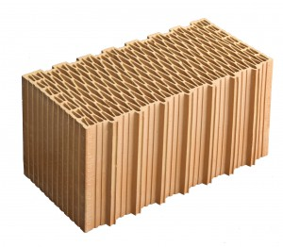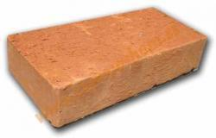

Cihelný blok Cihla plná pálená

3) Vrtání do zdi - vepřovice

Při vrtání do vepřovic, ze kterých je postaveno mnoho starých domů, je vhodné vždy vybírat vrtáky o něco menší. Vepřovice se totiž hodně drolí a díra je poněkud větší než jmenovitý průměr vrtáku.

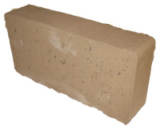

Cihla nepálená – vepřovice

- 4) Vrtání do citlivých, hladkých povrchů - dlaždiček, dlaždic
Při vrtání citlivých povrchů, ať už glazovaných, nebo „drsně“ keramických je vrták do dřeva, nebo železa nepoužitelný. Z běžných vrtáků můžeme zvolit pouze vrtáky do betonu, ale ani ty se nedoporučují z důvodu možného prasknutí dlaždice. Nejvhodnější volbou je vrták s diamantovým prachem (diamantový vrták). Při jejich použití nehrozí praskání křehkých dlaždiček nebo sklouzávání vrtáku po relativně tvrdém povrchu. Při vrtání se vrták musí chladit (chladící sada je většinou přiložena v balení k vrtáku). Doporučené otáčky vrtačky při jejich používání jsou okolo 1000 otáček za minutu.
Po naměření otvoru musíme udělat do středu křížku důlek pro snazší vedení vrtáku při zakousávání do kachlíku. Pro neglazované dlaždice stačí ostrým předmětem vypíchnout mělkou dírku, pro dlaždice s glazurou je postup náročnější. Glazura je velice hladká, a diamantový vrták po ní sklouzává. Nakresleného křížku okopírujeme řezným kotoučkem do skla, aby vznikly dva kolmé vrypy. Uprostřed těchto vrypů (tedy v místě budoucího vrtaného otvoru) uděláme ostrým předmětem (průbojníkem, starým nebozízkem apod.) důlek.

Při vrtání nepoužíváme příklep. Dlaždice je velmi tenká a velice křehká, proto by při vrtání s příklepem praskla. Zvolíme nižší otáčky vrtačky, aby se diamantový hrot nespekl a nepřestal fungovat. Pokud vrtáme do glazované dlaždice, volíme ještě nižší než nízké otáčky (kolem 600 za minutu). Je to proto, že glazura by při vyšších otáčkách popraskala a vytvořila nepěkné mapy směrem od díry. Jakmile máme glazuru provrtanou, můžeme otáčky zase zvýšit.

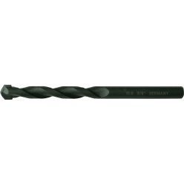

Vrták do dlaždic

5) Vrtání do zdi - kamene
Vrtání do kamene není až tak častá činnost, ale ve staré zástavbě se s tím můžeme setkat. Při vrtání do kamene záleží na tom, jaký kámen budeme vrtat a podle toho provedeme výběr vrtáku.
Pro vrtání břidlic, pískovců, vápenců a podobných hornin úplně postačí běžný vrták do betonu s karbidovou destičkou hrotu.
Pro vývrty sklu podobných kamenů jako jsou například obsidián, nebo vltavíny musíme zvolit minimálně vrtáky s wolframovou násypkou. Při vrtání žuly, křemene a podobných krystalů, potřebujeme speciální vrták do skla nebo diamantový vrták. Při vrtání si dáváme pozor na správné ochlazování vrtáku. Musíme dělat kratší, několikavteřinové, přestávky na chlazení karbidového hrotu. Taky je potřeba hlídat správnou geometrii vrtu, necukat s vrtačkou, ani nikam neuhýbat. U vrtáku by měla vrtat pouze přední část, ne boční, jinak hrozí zlomení vrtáku.

6) Vrtání do dřeva
Při montáži prvků EPS na dřevo, použijeme spirálový vrták. Při neznalosti je možno zaměnit s vrtákem na kov. Spirálový vrták do dřeva je charakterizován dlouhou vystředěnou špičkou se dvěma předřezávači. Vystředěná špička usnadňuje umístění vrtáku při vrtání.

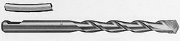
Spirálový vrták - Středicí vrták se závlačkou

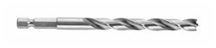

Spirálový vrták do dřeva s šestihrannou stopkou

7) Vrtání do skla

Příprava vrtání
S vrtáním do skla se pravděpodobně při montáži prvků EPS nesetkáme. Nejprve je si vrtaný otvor pečlivě vyměřit. Při správném vyměření z obou stran skla se křížky musí při pohledu shora překrývat. Otvor měříme alespoň 13 mm od hrany skla, aby sklo při pozdější montáži neprasklo. U těžkých skel (olověných) je to minimálně 25 mm. Na vrtání použijeme vrtačku s velmi nízkými otáčkami, nebo ruční vrtačku. V každém případě by otáčky neměly překročit 350 otáček za minutu. Můžeme použít bateriový akušroubovák. Sklo je nutné vrtat speciálními vrtáky. Vzhledem k tomu, že tvrdost skla je vyšší, než tvrdost ocelových vrtáků (jakkoliv kalených), není jej možné těmito vrtáky provrtat. Vrták do skla je jakási ocelová stopka s tvrzenou špicí (vypadá to trochu jako lopatka), ve špici je diamantový prach, který jako jediný řeže sklo.
Určitě ještě před vrtáním je nutné myslet na bezpečnost práce! Na rozdíl od vrtání dřeva, betonu či kovu je vrtání skla velice nebezpečná záležitost. Při postupu dochází k odletování miniaturních střípků. Proto nevrtáme na měkkých podkladech (koberec, molitan apod.) Při vrtání VŽDY používáme ochranné brýle.

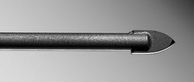

Vrták do skla

Vrtání skla
Skla položíme na rovnou a nepohyblivou podložku. Menší kusy je nutné k této podložce upnout. Použijeme obyčejné truhlářské svorky, jejichž plochy jsou chráněny pružnou podložkou. Značky vyznačené díry je vhodné v samém jeho středu obtáhnout diamantovým řezným kotoučkem. Ve vhodné vzdálenosti okolo otvoru uděláme ohrádku ze sklenářského tmelu nebo dětské plastelíny a dovnitř nalijeme ocet. Ocet nám bude chladit vrták a také částečné zamezí vylétávání střípků. Vrtáme pomalu, pod malým tlakem nejprve z jedné strany. Dříve než vrták pronikne sklem, pootočíme tabulku a dovrtáme otvor z druhé strany, čímž zamezíme vyštípnutí jeho okrajů. Otvor dočistíme velmi jemným brusným papírem. Můžeme jej ještě dohladit brusnou pastou kousku hadříku.

Ochranné pomůcky

Při montážních pracích prvků EPS používáme různé ochranné pomůcky, které mají za úkol ochránit naše zdraví. Požární hlásiče se umisťují ve větších výškách, kdy pracujeme na schůdcích, lešení, žebřících apod a většina prací se provádí takzvaně nad hlavou. Osoby pracující ve výškách při montážních pracích prvků EPS musí být školeni, dodržovat a řídit se dle Zákona č. 262/2006 Sb. (zákoník práce § 101 až 108), který upravuje předpisy k zajištění bezpečnosti a ochrany zdraví při práci, dále podle zákona č. 309/2006 Sb. o zajištění BOZP ve znění pozdějších předpisů a především Nařízení vlády č. 362/2005 Sb.

Mezi ochrané pomůcky patří:

a) Ochranné brýle-patří důležitější prevenci při pracovní činnosti. Určité druhy ochranných brýlí lze použít přes dioptrické brýle nebo se nechají vybavit dioptrickými skly. Při práci je ale důležité hledět nejen na krásu brýlí, ale především na účinnou ochranu našich očí.

Při práci, kde je zvýšené nebezpečí úrazu očí a obličeje se používají ochranné štíty.

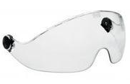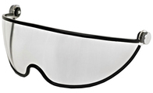
Ochranný štít

b) Ochrana dechu- ochrana dýchacích cest je samozřejmostí při pracovním procesu. Ochrana čistého a zdravého dýchání a dýchacích cest je v zájmu pracovníka, ale i zaměstnavatele. Jednoduchou ochranou proti prachu, azbestu zkušebním aerosolům jsou respirátory a to jednorázově použitelné celofiltrační polomasky skládacího nebo tvarovaného typu. Respirátory se vyrábějí s výdechovým ventilkem nebo bez výdechového ventilku a rozdělují se dle úrovně ochrany na třídy.

Ve velmi znečištěném nebo nebezpečném prostředí se používají ochranné masky nebo ochranné polomasky, ke kterým lze dle charakteru znečištěného prostředí vybrat vhodné filtry ( bajonetové filtry). V případě potřeby ochrany dýchacích cest v těch nejobtížnějších podmínkách Vám dodáme i dýchací jednotky firmy 3M nebo Malina Safety. Neváhejte kontaktovat naše vyškolené pracovníky, rádi Vám doporučíme správný typ ochranného prostředku pro konkrétní pracoviště.

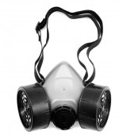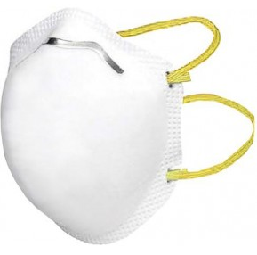

Respirátor

c) Pracovní rukavice- ochrana rukou při pracovní činnosti patří k základním zásadám při prevenci před pracovními úrazy. Ochranné pracovní rukavice mohou být rozděleny do podkategorií, dle pracovního použití např.:

- pracovní rukavice kombinované v podobě letního nebo zimního provedení

- rukavice celokožené do venkovního prostředí

Pracovní rukavice pro většinu odvětví pracovního prostředí odpovídající nejrůznějším pracovním rizikům - ochranné rukavice textilní, povrstvené, máčené, bez textilního podkladu atd.

Pracovní rukavice

d) Pracovní obuv- vhodná pracovní obuv vytváří důležitý faktor pro pohodlí, ale zejména pro bezpečí nohou při pracovních činnostech. Výběr pracovní obuvi je důležitý podle pracovního prostředí, ve kterém se pracovník pohybuje.
e) Pracovní oděvy-patří mezi nejdůležitější ochranné pracovní prostředky především z důvodu prevence při jednotlivých pracovních rizicích. Pro práce v různých prostředích se používají určené pracovní oděvy

f) Ochrana hlavy-je nezbytnou preventivní ochranou každého pracovníka při práci ve výškách, při montáži hlásičů v halách, výrobních prostorech apod. Toto splňují pracovní přilby nebo čepice s plastovou vnitřní výztuhou. Pro ochranu před nečistotami se používají klasické čepice s kšiltem nebo zimní čepice.

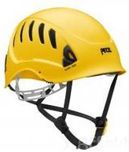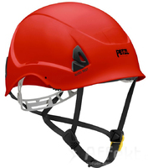

Ochranná pracovní přilba

g) Ochrana proti pádu z výšky-při práci ve výškách, je nezbytné se jistit proti pádu polohovacími pásy nebo postroji. Při práci na lešení, žebřících používáme certifikovaná lana, karabiny, lana s tlumičem pádu, polohovací lana, zachycovací systémy s ocelovým lankem, zachycovače pádu, samonavíjecí zachycovací systémy, univerzální přepravní vaky a další.

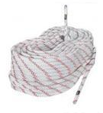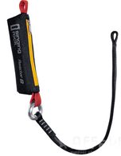

Lano Lano s tlumičem pádu

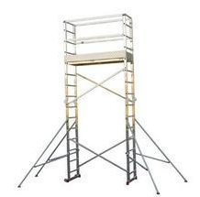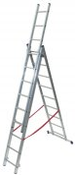

Lešení Žebřík
Lešení, žebříky, pracovní schůdky musí procházet pravidelnou prohlídkou minimálně 1x za 12 měsíců v návaznosti na požadavky normy EN DIN 131-2.
Kontrolované prvky jsou zaevidovány, označeny a o zkoušce je vypracován kontrolní protokol včetně fotodokumentace.

h) Ochrana sluchu-při vrtání a ostatních pracovních úkonech může dojít k poškození sluchu a to jak hlukem, tak nečistotou. Sluch si chráníme ochrannými sluchátky.

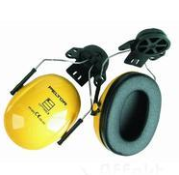

Ochranná sluchátka

Bezpečnost a ochrana zdraví při práci
1. Vrtaný předmět nikdy nedržet pouze rukou
2. Používat ochranné pomůcky: čepici, brýle, oděv, ochranou přilbu, lana
3. Nemít na rukou: prstýnky, náramky, hodinky a na krku řetízky a podobně
4. Chlazení a odstraňování třísek provádět pouze štětcem
5. Správně upnout vrták
6. Vrtačka musí mít úplné kryty převodů
7. Změnu otáček provádět za klidu stroje
8. Při vypnutí vrtačky nezbrzdit vřeteno rukou
9. Upnutí vrtáku do sklíčidla provádět vždy pomocí kličky
10. Při dovrtávání snížit tlak na vrtačku a tím i na vrták
11. Při vrtání ve výškách je nutno používat typizované schůdky, štafle, či žebřík
12. Nepracovat s vrtačkou pokud máme na ruce obvaz. Při práci s vrtačkou
je zákaz práce v plátěné obuvi, sandálech, osoby s delšími vlasy musí
používat určenou pokrývku hlavy proti možnosti jejich navinutí. Vrtající musí
používat určený pracovní oblek bez volně vlající části
13. Neofukujte vrtaný materiál ústy a používejte ochranou roušku

